
Leserkontakt: | Pressekontakt:
congatec AG | PRismaPR
Christian Eder | Bettina Lerchenmüller
Telefon: +49-991-2700-0 | Telefon: +49-8106-24 72 33
info@congatec.com  www.congatec.com | info@prismapr.com  www.prismapr.com
congatec stellt aus in Halle 1, Stand 350
embedded world 2012 in Nürnberg, 28.2. – 1.3.

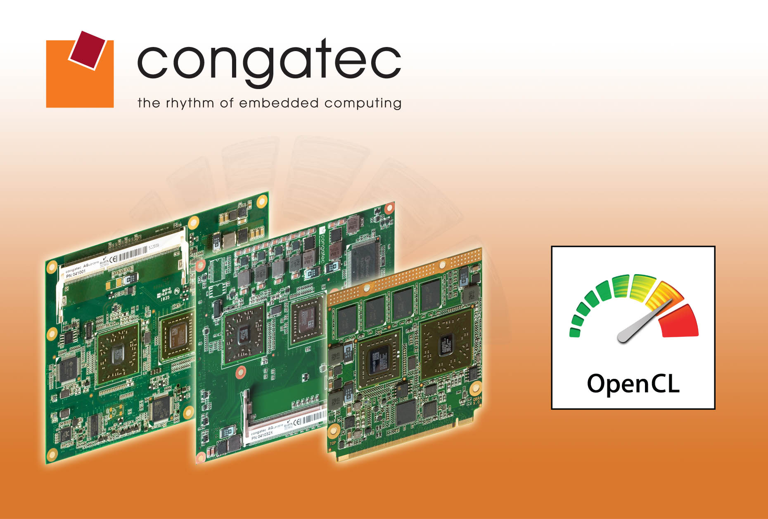
Text und Foto verfügbar: http://pr.congatec.de

Pressemitteilung 02/2012
congatec COMs auf AMD Fusion unterstützen OpenCL für flexible Aufgabenverteilung

Computermodule von congatec mit AMD Fusion Technologie bieten OpenCL Unterstützung für ETX, XTX, COM Express und Qseven Standards

Deggendorf, 13. Februar 2012 * * * Die congatec AG, führender Hersteller von Embedded Computer Modulen, unterstützt OpenCL (Open Computing Language) auf seinen Computer-On-Modules mit AMD Fusion Technologie für die Formfaktoren ETX, XTX, COM Express und Qseven. OpenCL ist ein API (Application Programming Interface), zu Deutsch
„Schnittstelle zur Anwendungsprogrammierung” und ermöglicht es dem Entwickler, die Leistungsfähigkeit der Grafikcores der APU (Accelerated Processing Unit) effizient für verschiedenste Aufgaben abseits der eigentlichen Bilddarstellung zu nutzen. Die Grafikeinheit kann die Prozessorkerne bei parallelen Aufgaben entlasten und somit die Gesamtperformance des Systems weit über das bisher Mögliche erhöhen.
Dieser Prozess wird z.B. in Filteralgorithmen von Bildbearbeitungsprogrammen wie Photoshop, Programmen zum Encodieren und Konvertieren von Videodaten sowie beim Flashplayer von Adobe genutzt. Entwickler hatten bislang damit zu kämpfen, dass traditionelle CPU Architekturen und Programmiertools nur sehr bedingt für vektor-orientierte Datenmodelle mit parallelen Multi-Threads geeignet sind.
Wenn der Grundaufwand einer Anwendung für eine X86 Architektur vorhanden ist, liegt es nah, dass ein GPGPU (General Purpose Computation on Graphics Processing Unit) einen Digitalen Signal Prozessor ersetzen kann. Die einzelnen Grafik Engines der GPGPU lassen sich dabei über OpenCL programmieren, sind flexibel einsetzbar und für unterschiedliche Aufgaben auch aufteilbar.
AMD bietet für die OpenCL-Programmierung SDKs an, was den Einstieg in die neue Art der Datenverarbeitung vereinfacht.
Von dem Multicore Prozessor AMD T56N 1.6 GHz Dual Core (L1 cache 64KB, L2 cache 512kB x2, 18 W) bis hin zum AMD G-T40R 1.0 GHz Single Core (L1 cache 64KB, L2 cache 512kB, 5.5W) Prozessor mit geringstem Leistungsverbrauch, bestechen die congatec Module mit einer breiten Skalierbarkeit von insgesamt sieben Prozessoren auf 4 Modulformfaktoren (ETX, XTX, Qseven und COM Express).
Der integrierte Grafikcore mit dem Universal Video Decoder 3.0 für die flüssige Verarbeitung von BluRays mit HDCP (1080p), MPEG-2, HD und DivX (MPEG-4) Videos unterstützt DirectX® 11 und OpenGL 4.0 für eine schnelle 2D- und 3D Bilddarstellung.
Differenzielle Schnittstellen wie PCI Express 2.0, SATA 3.0, USB 2.0, Gigabit Ethernet sowie High Definition Audio stehen zur Verfügung.
Durch den Einsatz von OpenCL lässt sich die hohe Rechenleistung der integrierten Radeon-Grafik auch für nicht-grafik Anwendungen nutzen. Gerade die Kombination ermöglicht bisher unerreichte Performance/Watt Werte.
Über die congatec AG
Die congatec AG mit Sitz in Deggendorf, Deutschland ist ein führender Hersteller von industriellen Computermodulen auf den Standard-Formfaktoren Qseven, COM Express, XTX und ETX. Die Produkte des innovativen Unternehmens sind branchenunabhängig und werden z.B. in der Industrie-Automatisierung, der Medizintechnik, von Automobil-Zulieferern sowie in der Luftfahrt oder im Transportwesen eingesetzt. Wesentliches Kern-Know-How sind besondere, erweiterte BIOS- und Treiberunterstützung und umfangreiche Board Support Packages. Die Kunden werden ab der Design-In Phase durch umfassendes Product Lifecycle Management betreut. Die Fertigung der Produkte erfolgt bei spezialisierten Dienstleistern nach modernsten Qualitätsstandards. congatec beschäftigt zurzeit 120 Mitarbeiter und unterhält Niederlassungen in Taiwan, USA und Tschechien. Weitere Informationen finden Sie unter www.congatec.de.
* * *

